ВПЛИВ КОНЦЕНТРАЦІЇ ПОЛІЕЛЕКТРОЛІТУ PURO FLOCK 920 НА ХІМІКО-АНАЛІТИЧНІ ВЛАСТИВОСТІ БРОМПІРОГАЛЛОЛОВОГО
ЧЕРВОНОГО
Носікова К.В., Жук Л.П.
Дніпропетровський національний університет імені Олеся Гончара
49625, м. Дніпропетровськ, пр. Гагаріна, 72, тел. (056) 373-12-56
Blondi2708@rambler.ru
При різних концентраціях поліелектроліту Puro Flock 920 (PF 920) спектральні і протолітичні властивості бромпірогаллолового червоного (БПЧ) змінюються, що свідчить про відмінність їх взаємодії при утворенні аддуктів (табл.).
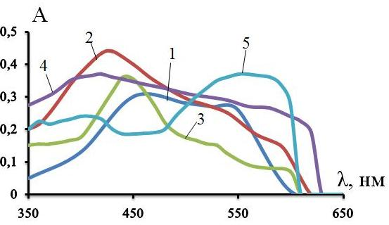
В присутності PF 920 в розчинах БПЧ (рис.) спочатку спостерігається гіпсохромне зміщення короткохвильового максимума смуги поглинання, при збільшенні концентрації PF 920 проявляється батохромний зсув довгохвильового максимума та рост оптичної густини в усьому вивченому інтервалі концентрацій PF 920. Показано, що максимальні зміни спектральних властивостей БПЧ в присутності поліелектроліту PF 920 при концентраціїї полімера 1∙10⁻⁶ моль/л складають Δλ=30 нм, ΔА=0,63 при рН=3,6, а при концентрації 4∙10⁻⁷ моль/л Δλ=45 нм, ΔА= 0,37 при рН=3,0. При збільшенні концентрації поліелектроліту зменшується величина батохромного зміщення, проте збільшується рост оптичної густини. Збільшення концентрації полімеру сприяє посиленню кислотних властивостей бромпірогаллолового червоного Δ рН_{1/2} складає 1,72 при концентрації полімеру 1∙10⁻⁶ моль/л, порівняно з 1,46 при 4∙10⁻⁷ моль/л.
Форма БПЧ | рН  існування  БПЧ | λ (БПЧ),  нм | ε·10⁻³  БПЧ | С'_{PF 920}= 4·10⁻⁷ моль/л |  |  | С''_{PF 920}= 10⁻⁶моль/л |  |  | рK,  БПЧ | рН_{1/2}  БПЧ-PF 920(С') | рН_{1/2}  БПЧ-PF 920(С'')
 |  |  |  | рН існу-вання БПЧ-PF 920 | λ (БПЧ-PF 920),  нм | ε·10⁻³  БПЧ-PF 920 | рН існу-вання БПЧ-PF 920 | λ (БПЧ-PF 920),  нм | ε·10⁻³  БПЧ-PF 920 | рK,  БПЧ | рН_{1/2}  БПЧ-PF 920(С') | рН_{1/2}  БПЧ-PF 920(С'')
H₃R⁻ | 1-2 | 445 | 4,0 | 1,5-1,9 | 435 | 8,0 | 1-2 | 430 | 16,0 | − | 1,75± 0,04 | −
 |  |  |  | 2,0-2,5 | 410 | 9,2
H₃R⁻ | 2-4 | 445  540 | 4,0  10,0 | 2,5-3,7 | 390  420  530 | 9,6  9,8  9,6 | 2,2-4,2 | 460  430  540 | 14,5  19,0  16,2 | 4,67± 0,06 | 3,26± 0,04 | 2,95± 0,12
H₂R²⁻ | 4-7 | 557 | 11,5 | >5 | 412 | 9,6 | >5 | 550 | 12,5 | 4,67± 0,06 | 3,26± 0,04 | 2,95± 0,12
Рис. Спектри поглинання розчинів БПЧ при рН 2,5 та різних концентраціях PuroFlock 920. С _{PF 920}=10⁻⁴ моль/л; 1- 0; 2- 1; 3- 2; 4-6; 5- 30; l=1 см, СФ-26

Таблиця – Хіміко-аналітичні характеристики БПЧ у відсутності та присутності PF
920 при концентраціях 4·10⁻⁷ та 10⁻⁶ моль/л

